Bardzo prosimy o odbiór ćwiczeń część 4.
Tematyka tygodnia: Dbamy o nasza planetę.
Wtorek
Temat: Ziemia to nasz dom.
- Zestaw ćwiczeń porannych
1. „Witamy się” – powitanie w parach, każde dziecko z członkiem rodziny: dłońmi, ramionami, stopami, kolanami, pośladkami itp.
2.„Poranek na wsi” – leżenie na brzuchu z rękami pod głową, na słowo „HOP” rozprostowanie rąk i uniesienie ich wraz ze złączonymi nogami nad podłogę.
3.„Koty się budzą” – klęk podparty, dolny odcinek kręgosłupa „wpychamy” mocno w podłogę, aby stał się w tym miejscu wklęsły. Głowę podnosimy. Na hasło „koci grzbiet” górny odcinek kręgosłupy „wypychamy” w górę, głowę chowamy między ramionami.
4.„Koniki” – bieg po obwodzie koła (uderzanie piętami o pośladki).
5.„Sadzimy w polu” – pozycja stojąca w rozkroku, skłon do prawej nogi, wyprost, skłon do lewej nogi, wyprost. Ćwiczenie powtarzamy 4 razy.
6.„Zwierzęta piją wodę” – skłony do przodu z pozycji siadu skrzyżnego w kierunku położonej na podłodze poduszki/koca, tak aby dotknąć czołem podłogi.
7.„Zwierzęta do stodoły” – zabawa ruchowa, orientacyjno-porządkowa. Dzieci naśladują chód wybranych przez siebie zwierząt z wiejskiego podwórka (króliki – skaczą obunóż, krowy – czworakują, kaczki – maszerują na ugiętych nogach, konie – podnoszą wysoko nogi). Ćwiczenie powtarzamy 4 razy.

2. „Dzień Ziemi”-Pamiętajmy, że to miejsce naszego życia, o które musimy dbać i szanować. Zacznijmy od najbliższego otoczenia.Kodowanie: „ Ziemia”- uzupełnijcie właściwym kolorem białe miejsca. Możecie użyć kredek, farb, plasteliny, papieru kolorowego.

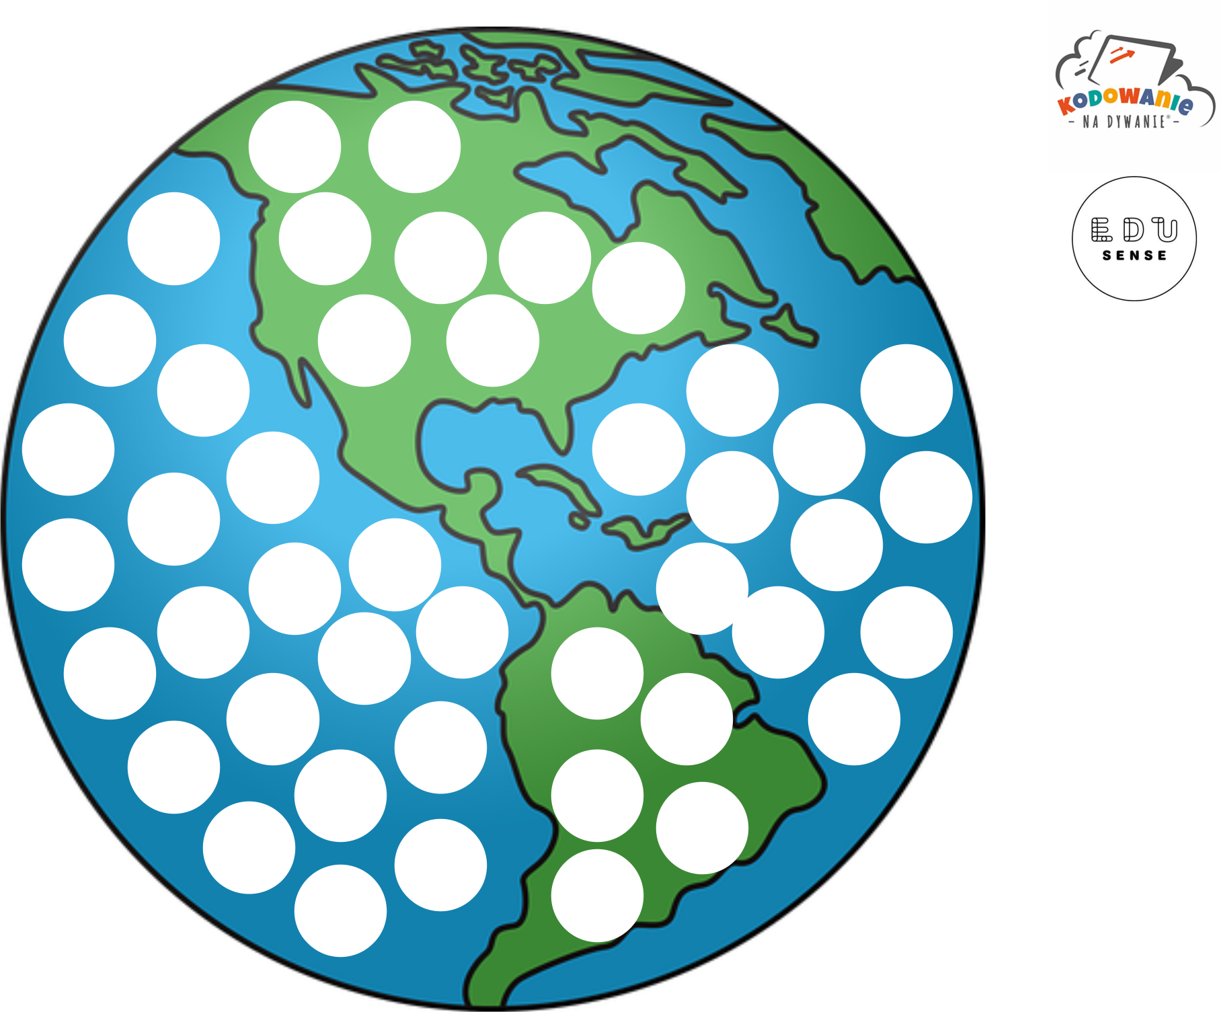

- Pobawcie się kolorowymi nakrętkami od butelek( mogą też być kolorowe klockilub guziki):
- wybierzcie 10 nakrętek( klocków, guzików) i ułóżcie je w szeregu- jeden obok drugiego;
- posegregujcie nakrętki(klocki, guziki) według koloru i policzcie, ile nakrętek jest w danymkolorze;
- posegregujcie nakrętki( klocki, guziki) według wielkości: większe, mniejsze , takie same;
- spróbujcie ułożyć z nakrętek dowolną postać i nazwijcie ją.
4. Zabawy badawcze:
1) „Jak powstaje deszcz?” – do szklanki rodzic wlewa wrzątek i przykrywa go talerzykiem, na którym układa kostki lodu. Woda się skrapla i osadza na talerzyku i ściankach szklanki. Para wodna na ziemi unosi się ku górze, gdyż jest lekka (obserwacja gotującej się wody w czajniku), powstają z niej chmury, gdy zetknie się z zimnym powietrzem (kostki lodu), skrapla się i powstaje deszcz. Zwrócenie uwagi na trzy stany skupienia wody: ciecz, parę wodną i lód.
2) „Jak powstaje lód?” – zamrożenie wody w woreczku, obserwacja i wyciągnięcie wniosku: woda zamarza w niskiej temperaturze i topi się w wysokiej.
3) „Tajemnicze sznureczki” – do jednej szklanki wsypujemy dużą ilość soli, do drugiej cukru i mieszamy roztwory. Na każdej szklance kładziemy ołówek z nawiniętym kawałkiem wełny, który zanurzamy w roztworach. Ustawiamy szklanki na parapecie i obserwujemy. Po jakimś czasie na sznurku zanurzonym w szklance z solą zaczną tworzyć się kryształki. Wniosek: kryształki tworzą się na skutek odparowywania wody i osadzania się soli na sznurku. Dzieci obserwują kryształki soli przez lupy i opisują ich wygląd.
4) Co pływa, a co tonie? Do miski z wodą dziecko kolejno wrzuca przedmioty: kamień, szyszkę, monetę, piasek, klocek itp. a następnie np. kawałek papieru, piłeczkę pingpongową, styropian, piórko, łupinkę od orzecha. Obserwacja i wyciągnięcie wniosków: rzeczy ciężkie toną, lekkie utrzymują się na powierzchni.
5) Przelewanie wody do różnych pojemników. Wniosek: woda nie zawsze mieści się w mniejszym pojemniku lub jest jej za mało po wlaniu do większego.
6) Co rozpuszcza się w wodzie? Wrzucanie do wody różnych produktów spożywczych: soli, cukru, ziarenek pieprzu, piasku, mąki itp. Wnioski: nie wszystko rozpuszcza się w wodzie.
7) Sprawdzanie smaku i zapachu wody. Wniosek: woda jest bez smaku i zapachu. Czy można to zmienić? Tak, dodając np. olejku zapachowego do ciast, soku cytrynowego itp.
8) Farbowanie wody kolorową bibułą. Wniosek: woda jest bezbarwna, ale można zmienić jej kolor.

